**2.4 Práctica 5 Índice de Acidez**

**Evidencias**

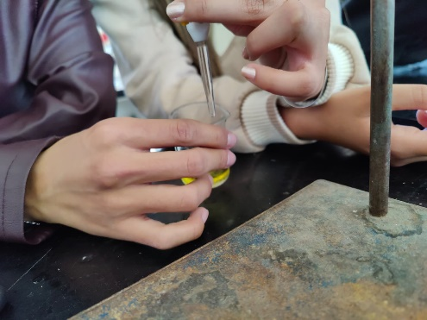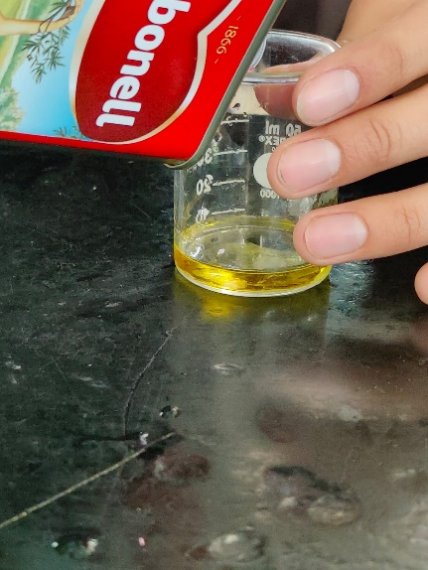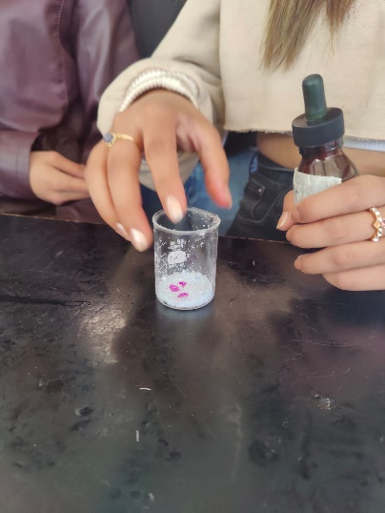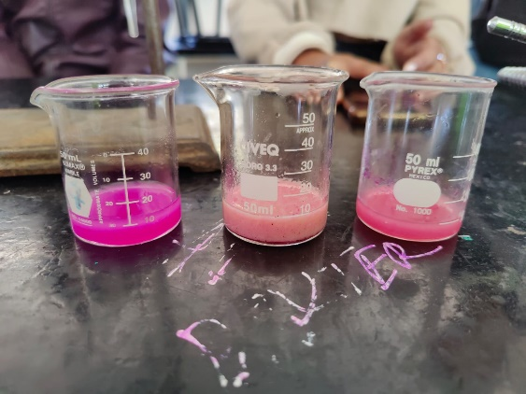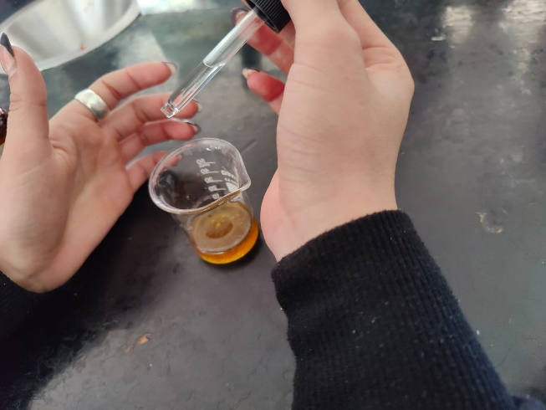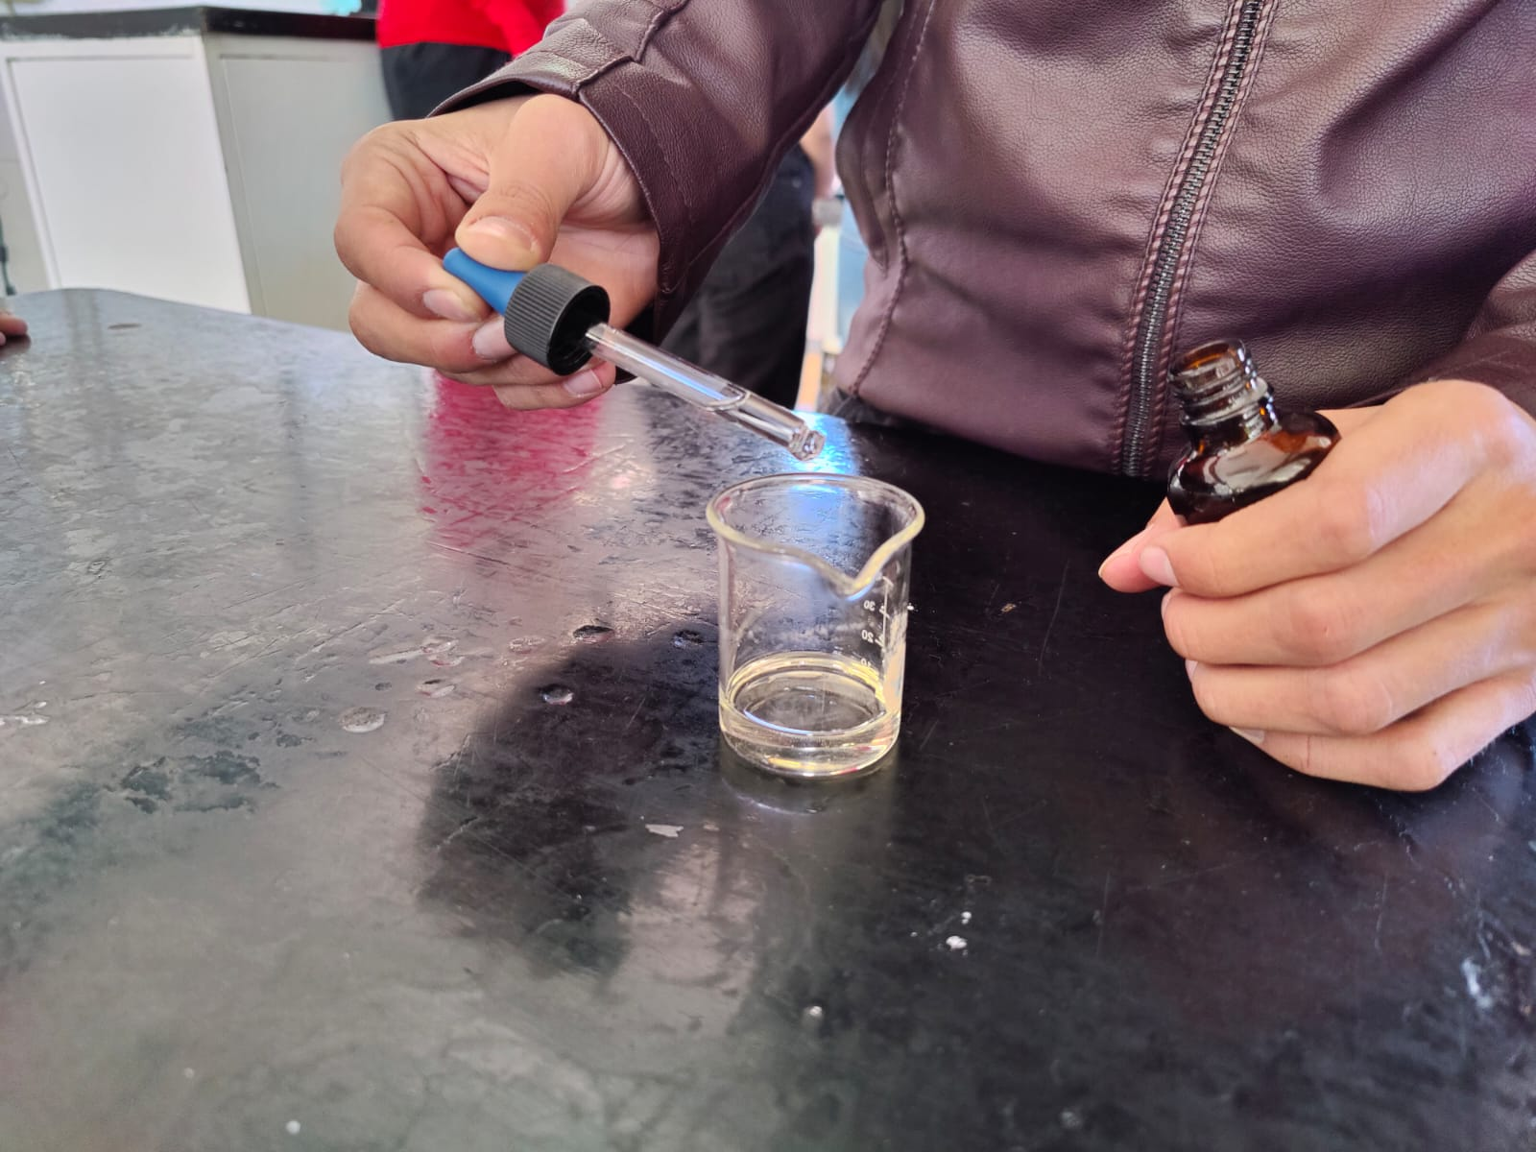

**Reporte de cálculos**

|  |  |  |  |
| --- | --- | --- | --- |
| **Producto** | **Volumen gastado de KOH 0.1 N** | **Formula aplicada: %Acidez (Ac.oleico)= V(ml)xN(KOH)meq/ml( 0.282mg/meq-g)/Peso muestra (g) x 100** | **Acidez** |
| Aceite de canola (Capullo) | 0.3 | (0.3) x (0,282)/10x100 | 0.846% |
| Aceite de oliva (Carbonell) | 0.2 | (0.2) x (0,282)/10x100 | 0.564% |
| Aceite quemado | 1.2 | (1.2) x (0.282)/10x100 | 3.384% |

**Diagrama**

**Definiciones**

**Solubilización:** La solubilización es el proceso mediante el cual una sustancia se disuelve en un disolvente para formar una solución homogénea. Este proceso puede ser realizado por una variedad de métodos, incluyendo la agitación, la temperatura y el uso de sustancias químicas como surfactantes.

**Lipolítica:** Lipolítica se refiere a la capacidad de una sustancia para descomponer los lípidos o grasas. Las sustancias lipolíticas pueden ser utilizadas en productos para la pérdida de peso y en la industria alimentaria para reducir la cantidad de grasas en los alimentos procesados.

**Sábalo:** El sábalo es un pez de agua dulce de la familia de los Clupeidae, que se encuentra en América del Norte. Es un pez migratorio que se reproduce en los ríos y vive en el mar durante la mayor parte del año. El sábalo es un pez importante para la pesca deportiva y comercial, y también tiene valor ecológico como alimento para otros animales acuáticos.

**Formula del ácido oleico**

Fórmula: C18H34O2

**Conclusión**

La práctica se realizó exitosamente, se obtuvieron los conocimientos necesarios y fue todo acorde lo planteado en la tecnología y metodología de esta, cabe destacar que se tuvieron que realizar varias veces las muestras, ya que estas no resultaban como se esperaba en el proceso de titulación.